Конкурсная работа Бовина Руслана «Герб села Песчаное»
Здравствуйте, меня зовут Бовин Руслан, я учусь во 2 классе. В этом году участвовал в Городском конкурсе научных проектов по теме «Геральдика Павлодарской области». Изучая литературу по данной теме, мне самому захотелось создать герб для села Песчаное. Так как семья моей мамы проживает в этом селе со дня основания станицы Песчанская. Встречались сведения, что здесь проживали казаки, задолго до образования казачьей столицы.
Станица славилась своими ярмарками, которые проводились по весне и осени, когда еще стоял лед на реке. На ярмарки съезжались купцы со всех сторон.
Это доказывает одна из находок, принесенная местными жителям в Историко-краеведческий музей села, который находится в стенах Песчанской СОШ № 1. Это амфора – сосуд, поднятый рыбаками со дна реки Иртыш. Такие амфоры были распространены на территории древнего Востока.
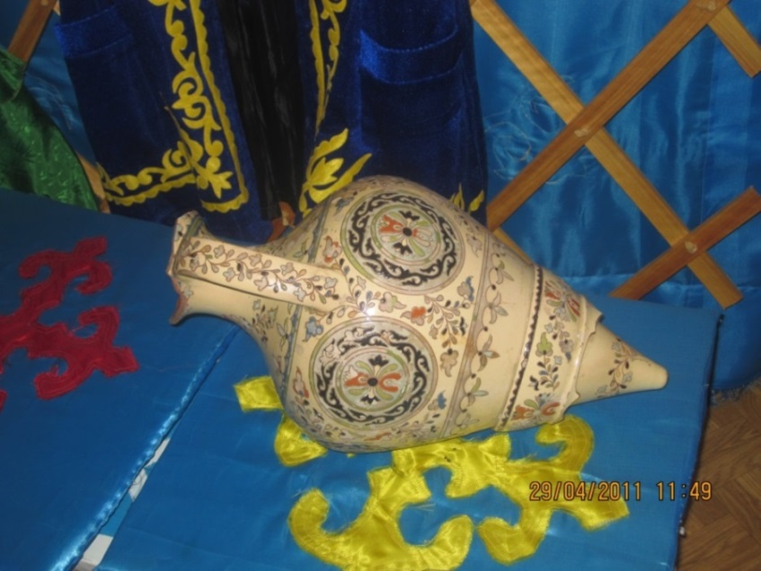
Рисунок 1 – Амфора
Гербовый значок у села имеется. Разработан он был в советское время.
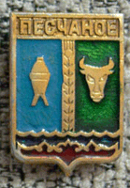
Рисунок 2 – Герб села Песчаное
К сожалению, эта версия герба не отражает богатую историю нашего села. И хотелось бы создать или разработать проект герба, в котором выражалась бы гордость моих родных за свой родной край.
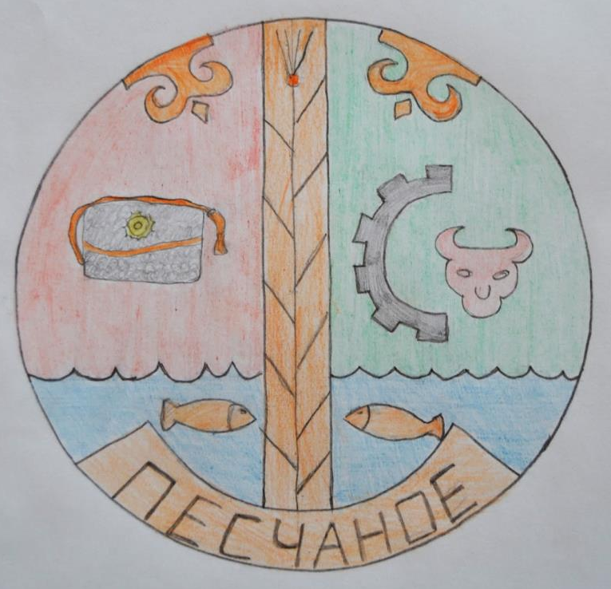
Рисунок 3 – Герб села Песчаное
Для основы мы выбрали круглую форму, так как щит боевого кочевника имел округлую форму. Круг имеет значение колеса, солнца, что тоже было немаловажной частью мифологии древних казахов. Во главе герба изобразили казахский национальный народный орнамент. Часто, орнаментальные изображения служили оберегами и приносили счастье и удачу.
Мы разделили герб на две части с помощью изображения колоска пшеницы, так как здесь она тоже выращивается, тем более этот символ символизирует значение богатства.
Не забывая о том, что в нас течёт и казачья кровь тоже, мы рассмотрели герб Сибирского линейного казачьего войска.
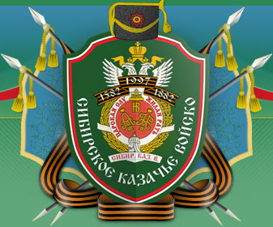
Рисунок 4 – Герб Сибирского линейного казачьего войска
Для того чтобы не усложнять изображение нового герба, мы возьмем изображение казачьей папахи и разместим слева на красном фоне, который символизирует храбрость, мужество, любовь, кровь, пролитую в борьбе. Село Песчаное располагается на правом берегу реки Иртыш, также имеется в округе много озер, которые богаты рыбой. В советские годы на территории села располагался совхоз Песчанский. Там выращивали особый вид коровы: симментальскую. Славится этот вид тем, что дает много молока. Поэтому справа – на зеленом фоне пойменных лугов изображение головы коровы симментальской породы и рыбу. Полушестерня изображает действующий Песчанский ремонтно-механический завод, на котором ремонтируют сельхозтехнику. И, конечно же, в нижней части мы изобразили наши водные богатства – реку Иртыш и многочисленные озера, а также надпись «Песчаное»
Символы в геральдике имеют различные значения, но используются они в двух направлениях – стремление достичь величия и указать на особенности развития региона.

